Правительство Новосибирской области – соорганизатор Сибирской Юридической недели
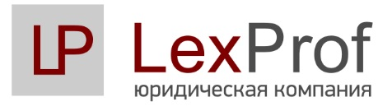
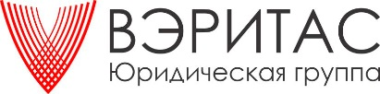
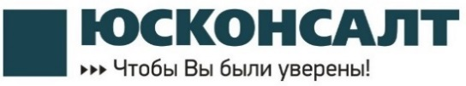

при поддержке мэрии г. Новосибирска

Партнерские пакеты Сибирской юридической недели 2016

№ п/п | Статус партнера/опция, входящая в пакет партнера | Генеральный партнер | Статусный партнер | Спонсор фуршета (after-party) | Партнер
1 | Количество партнеров такого статуса | 1 | 1 | 1 | 20
2 | Стоимость партнерского пакета, руб. | 150 000 | 70 000 | не менее  50 000 | 20 000
3 | Представляется в течение всей Юрнедели наравне с организаторами | + | - | - | -
4 | Упоминается во всех официальных анонсах, материалах, рекламе, интервью для СМИ | + | - | - | -
5 | Размещение логотипа на обложке буклета Юрнедели и других печатных материалах | + | + | - | -
6 | Размещение логотипа на общем развороте с логотипами в буклете Юрнедели | акцент на логотипе | + | + | +
7 | Размещение логотипа на сайте Юрнедели | + | + | + | +
8 | Право размещения фирменной, сувенирной, полиграфической и иной рекламной продукции в комплекте раздаточных материалов участников Конференции | + | + | - | -
9 | Право размещения статьи о себе в буклете Юрнедели | + | + | + | -
10 | Обращение к участникам конференции наравне с организаторами | + | - | - | -
11 | Право размещения рекламного баннера на всех мероприятих Юрнедели | + | - | - | -
12 | По окончанию проведения Юрнедели получение полного списка участников, фотоотчета и благодарственного письма от организаторов | + | + | + | +

